Guía de Trabajo 6° Básico
Ciencias Naturales – Educación Física
Semana 5

O.A (Ciencias): Evidenciar los cambios corporales propios en hombres y mujeres.

O.A (Ed. Física): OA: Potenciar la práctica de actividad física, reforzar capacidades físicas, hábitos saludables y potenciar actividades físicas y recreación en ambientes seguros.

Ante cualquier duda en las actividades consultar a los correos de los profesores educacionfisica.cnt@gmail.com – cienciasnaturales.cnt@gmail.com

Caracteres Sexuales Secundarios.

- Padres y apoderados ruego enviar al correo cienciasnaturales.cnt@gmail.com, fotos sobre el avance de los estudiantes en las guías/trabajos de ciencias con nombre del estudiante y su curso, desde la semana 1 a la 4. Atentamente Profesor Matías.

Caracteres Sexuales secundarios

Corresponden a todos los cambios físicos que le suceden a tu cuerpo en la pubertad, fuera del desarrollo de las gónadas, es decir el crecimiento de vello corporal, cambios en la voz, cambios en la musculatura, entre otros. Para poder evidenciar estos cambios, deberán realizar la siguiente actividad:

- Con ayuda de tu familia y tu texto de estudios realiza una tabla comparativa sobre los caracteres sexuales secundarios en hombres y mujeres

- Lee el texto

¿Qué es Velocidad?
La velocidad es una magnitud física que expresa la relación entre el espacio recorrido por un objeto, el tiempo empleado para ello y su dirección.
Debido a que la velocidad también considera la dirección en que se produce el desplazamiento de un objeto, es considerada una magnitud de carácter vectorial.
Así, la velocidad implica el cambio de posición de un objeto en el espacio dentro de determinada cantidad de tiempo, es decir, la rapidez, más la dirección en que se produce dicho movimiento. De allí que velocidad y rapidez no sean lo mismo.
En la educación física es una capacidad física que forma parte del rendimiento deportivo y que se halla en la mayor parte de las actividades físicas, desde correr hasta lanzar. Existen varios tipos de velocidad; en la imagen aparecen con sus ejemplos respectivos.

Tipos de Velocidad
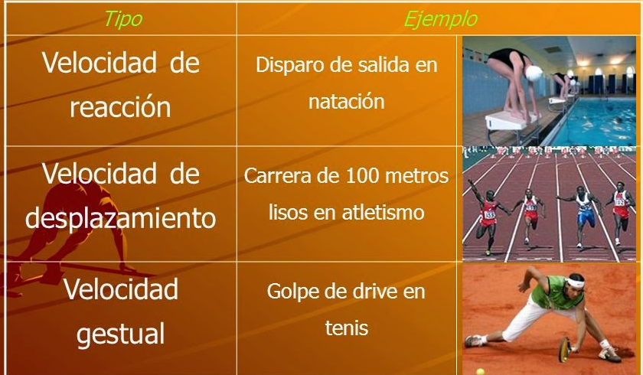

2.- Responde
A.- Según tus palabras ¿Qué es la Flexibilidad?

B.- Según tus palabras ¿Es importante trabajar la flexibilidad? ¿Por qué?

C.- La flexibilidad es muy importante en el tiempo ¿Por qué?

2.- Entrenamiento recreativo
Invita a un integrante de tu familia, tomen turnos y propónganse realizar esta rutina cada uno a su ritmo, si estoy cansado puedo detenerme y luego continuar. (Importante fijar número de repeticiones antes de comenzar).
- Entrenamiento recreativo
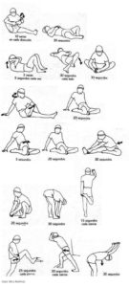
Invita a un integrante de tu familia, tomen turnos y propónganse realizar esta rutina cada uno a su ritmo, si estoy cansado puedo detenerme y luego continuar. (Importante fijar número de repeticiones antes de comenzar).
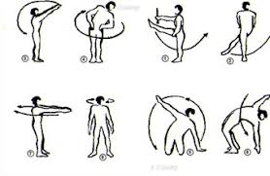
Recuerda hidratarte siempre que lo necesites.

Elongaciones y movilidad articular vistas en clases antes de comenzar (puedes realizar un saludo al sol)
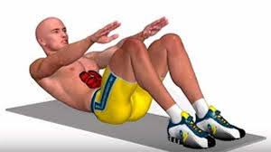
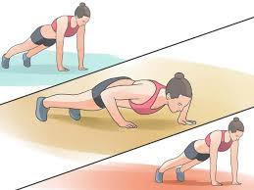

Flexiones de codo Abdominales
3 series de 10 -15 repeticiones 3 series de 20 repeticiones
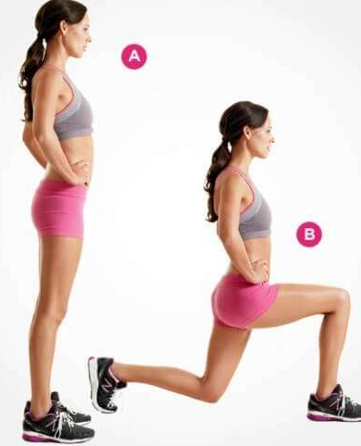

Estocadas
3 series de 10 repeticiones cada pierna

(Esto significa realizar 3 veces las secuencias de repeticiones, descansando mínimo 2 minutos entre series).

